คู่มือการติดตั้งโปรแกรม

ความต้องการของระบบ
- ระบบปฏิบัติการ Windows 32 bit
- โปรแกรมต้องใช้งานควบคู่กับส่วนฮาร์ดแวร์ถึงจะทำงานได้สมบูรณ์
การติดตั้งโปรแกรม
- Double Click ที่ไฟล์ติดตั้ง จะปรากฏรูปดังข้างล่างนี้แล้วให้กด Next

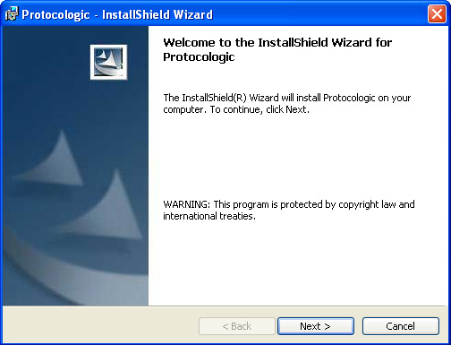

- เลือกวิธีในการติดตั้งว่าจะใช้แบบ Complete หรือ Custom ดังนี้

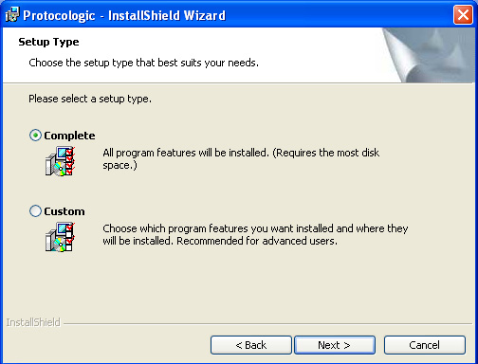
- เมื่อพร้อมสำหรับติดตั้งให้กด Install ดังรูปข้างล่างนี้

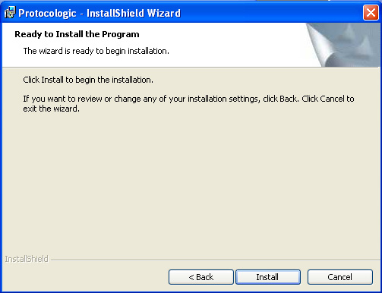

- กำลังทำการติดตั้งโปรแกรม ดังรูปข้างล่างนี้

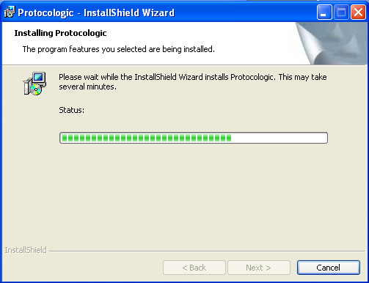

- เสร็จสิ้นการติดตั้งให้กด Finish ดังรูปข้างล่างนี้

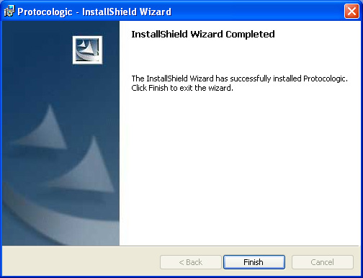

การเรียกใช้งานโปรแกรม
- เลือกที่ Start
- เลือกที่ Programs
- เลือกที่ kmitl
- เลือกที่ Protocologic
- เลือกที่ Protocologic Analyzer
คู่มือการใช้งานโปรแกรม

คู่มือการใช้งานประกอบด้วยส่วนต่างๆ ดังนี้
1) คู่มือการใช้งานในส่วนติดต่อกับอุปกรณ์วัดสัญญาณ
2) คู่มือการใช้งานในส่วนส่วนวิเคราะห์โปรโตคอล
3) คู่มือการใช้งานในส่วนแสดงผลและวิเคราะห์ข้อมูล

1. คู่มือการใช้งานในส่วนติดต่อกับอุปกรณ์วัดสัญญาณ

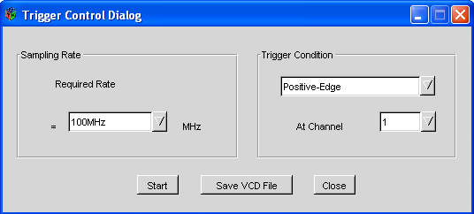

หน้าจอส่วนติดต่อกับอุปกรณ์วัดสัญญาณ

- Sampling Rate
ต้องการให้ฮาร์ดแวร์สุ่มสัญญาณด้วยความถี่เท่าไหร่
- Trigger Condition
ต้องการให้ฮาร์ดแวร์เริ่มทำงานตามเงื่อนไขที่ตั้งไว้
- Start
สั่งให้ฮาร์ดแวร์เริ่มทำงาน
- Save VCD File
บันทึกข้อมูลลงไฟล์ชนิด VCD
- Close
ปิดหน้าต่าง Trigger Control Dialog

2. คู่มือการใช้งานในส่วนวิเคราะห์โปรโตคอล

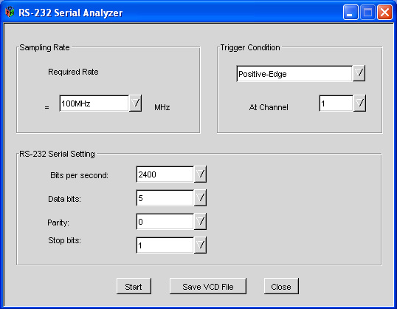

หน้าจอส่วนวิเคราะห์โปรโตคอล

- Sampling Rate
ต้องการให้ฮาร์ดแวร์สุ่มสัญญาณด้วยความถี่เท่าไหร่
- Trigger Condition
ต้องการให้ฮาร์ดแวร์เริ่มทำงานตามเงื่อนไขที่ตั้งไว้
- RS-232 Serial Setting
ตั้งค่าของสัญญาณข้อมูลของ RS-232 Serial ที่ใช้ในการส่งข้อมูล
- Start
สั่งให้ฮาร์ดแวร์เริ่มทำงาน
- Save VCD File
บันทึกข้อมูลลงไฟล์ชนิด VCD
- Close
ปิดหน้าต่าง Trigger Control Dialog
3. คู่มือการใช้งานในส่วนแสดงผลและวิเคราะห์ข้อมูล
หน้าตาของโปรแกรม มีลักษณะดังนี้

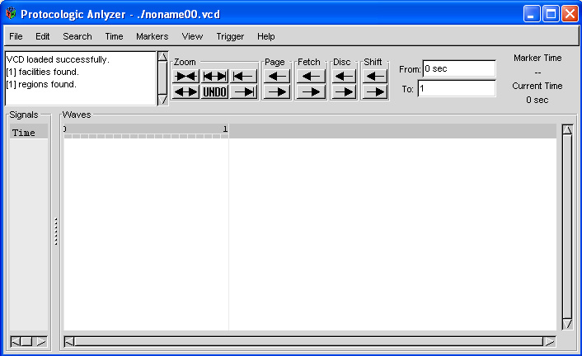

หน้าจอส่วนแสดงผลและวิเคราะห์ข้อมูล

1) เมนู File

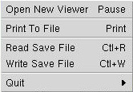

เมนู File

- Open New Viewer
ทำการเปิดหน้าต่างของโปรแกรมใหม่ ซึ่งโปรแกรมจะให้เลือกไฟล์ที่ต้องการให้แสดงผลในหน้าต่างที่ปิดใหม่นั้น
- Print To File
ทำการพิมพ์ข้อมูลลงไฟล์ในรูปแบบ PS
- Read Save File
ทำการเปิดไฟล์ที่เซฟไว้ขึ้นมาแสดงผล โดยมี Dialog ดังนี้

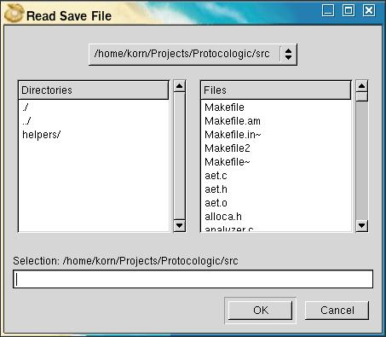

หน้าจอ Read Save File

- Write Save File
ทำการบันทึกข้อมูลที่แสดงผลลงไฟล์
- Quit
ออกจากโปรแกรม

2) เมนู Edit

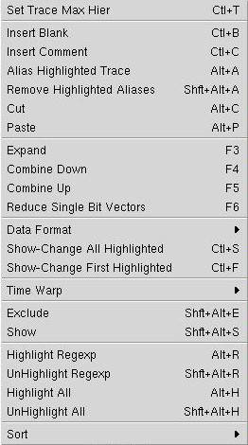

เมนู Edit

- Set Trace Max Hier
ทำการเซตชื่อของข้อมูลที่แสดงว่าจะให้มีลำดับชั้นของชื่อข้อมูลมากน้อยแค่ไหน
- Insert Blank
แทรกบรรทัดว่างลงไปล่าง trace ที่เลือกอยู่
- Insert Comment
แทรก Comment ลงไปล่าง trace ที่เลือก
- Alias Highlighted Trace
เปลี่ยนชื่อของ trace ข้อมูลที่เลือก
- Remove Highlighted Aliases
ยกเลิกการชื่อของ trace ข้อมูลที่เลือก
- Cut
ทำการตัด trace ข้อมูลที่เลือกออก และเก็บไว้ใน clip board
- Paste
ทำการวาง trace ข้อมูลจาก clip board ล่าง trace ที่เลือก
- Expand
ทำการขยายข้อมูลที่รวมกลุ่มกันอยู่
- Combine Down
ทำการรวมกลุ่มของสัญญาณที่เลือก โดยเรียงจากบนลงล่าง
- Combine Up
ทำการรวมกลุ่มของสัญญาณที่เลือก โดยเรียงจากล่างขึ้นบน
- Reduce Single Bit Vectors
ทำการขยายการรวมกลุ่มของข้อมูล ถ้า trace ที่เลือกมีข้อมูลอยู่ 1 บิต

2.1) เมนูย่อย Data Format

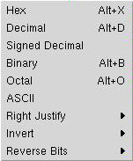

เมนูย่อย Data Format

- Hex
แสดงข้อมูลของ trace ที่เลือก ให้เป็นตัวเลขฐาน 16
- Decimal
แสดงข้อมูลของ trace ที่เลือก ให้เป็นตัวเลขฐาน 10
- Signed Decimal
แสดงข้อมูลของ trace ที่เลือก ให้เป็นตัวเลขฐาน 10 แบบมีเครื่องหมาย
- Binary
แสดงข้อมูลของ trace ที่เลือก ให้เป็นตัวเลขฐาน 2
- Octal
แสดงข้อมูลของ trace ที่เลือก ให้เป็นตัวเลขฐาน 8
- ASCII
แสดงข้อมูลของ trace ที่เลือก ให้เป็นตัว ASCII
- Right Justify
แสดงข้อมูลของ trace ที่เลือก ให้เป็นแบบ Right Justify
- Invert
แสดงข้อมูลของ trace ที่เลือก โดยทำการกลับค่า 1 เป็น 0 และ 0 เป็น 1
- Reverse Bits
แสดงข้อมูลของ trace ที่เลือก โดยเรียงลำดับของบิตข้อมูลกลับด้าน

- Show-Change All Highlighted
ทำการปรับเปลี่ยนการแสดงผลของ trace ข้อมูลที่เลือก โดยจะขึ้น Dialog ดังนี้

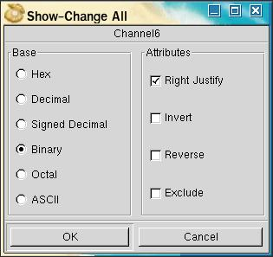

หน้าจอ Show-Change All Highlighted

- Show-Change First Highlighted
ทำการปรับเปลี่ยนการแสดงผลเฉพาะ trace ข้อมูลที่เลือกลำดับแรก โดยจะขึ้น Dialog คล้ายกับ Show-Change All Highlighted

2.2) เมนูย่อย Time Warp

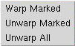

เมนูย่อย Time Warp

- Warp Marked
ตั้งค่าการแสดงผลของ trace ข้อมูลที่เลือก ว่าให้เริ่มแสดงผลตั้งแต่เวลาเท่าไหร่
- Unwarp Marked
ยกเลิกการตั้งค่าเวลาเริ่มต้นการแสดงข้อมูล ของ trace ที่เลือก
- Unwarp All
ยกเลิกการตั้งค่าเวลาเริ่มต้นการแสดงข้อมูล ทั้งหมด

- Exclude
ซ่อน ไม่ให้แสดงข้อมูลของ trace ข้อมูลที่เลือก
- Show
แสดงข้อมูลของ trace ข้อมูลที่เลือก ที่ถูกซ่อนไว้
- Highlight Regexp
ทำการเลือก trace ข้อมูล โดยขึ้นอยู่กับเงื่อนไขตาม Regular Expression
- UnHighlight Regexp
ยกเลิกการเลือก trace ข้อมูล โดยขึ้นอยู่กับเงื่อนไขตาม Regular Expression
- Highlight All
ทำการเลือก trace ข้อมูลทั้งหมด
- UnHighlight All
ยกเลือกการเลือก trace ข้อมูลทั้งหมด

2.3) เมนูย่อย Sort

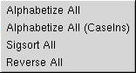

เมนูย่อย Sort

- Alphabetize All
เรียงชื่อ trace ข้อมูล ตามตัวอักษรในพจนานุกรม ช่องว่างจะอยู่ท้ายสุด
- Alphabetize All (CaseIns)
เรียงชื่อ trace ข้อมูล ตามตัวอักษรในพจนานุกรม แล้วไม่สนใจตัวอักษรตัวเล็ก ตัวใหญ่ ในภาษาอังกฤษ ช่องว่างจะอยู่ท้ายสุด
- Sigsort All
เรียงชื่อ trace ข้อมูล ตามตัวอักษร และตามลำดับของตัวเลข
- Reverse All
เรียงชื่อ trace ข้อมูลที่แสดงผล กลับด้าน

3) เมนู Search

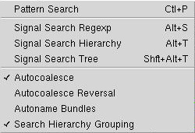

เมนู Search

- Pattern Search
ทำการค้นหาข้อมูลตามลักษณะที่ต้องการ โดยจะมี Dialog ดังนี้

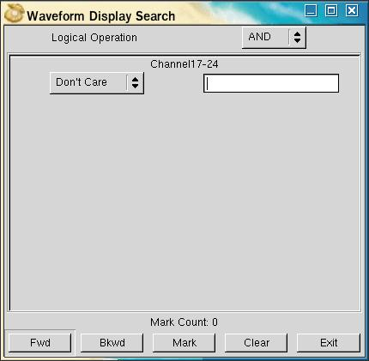

หน้าจอ Pattern Search
- Signal Search Regexp
ทำการค้นหาสัญญาณข้อมูล มีเงื่อนไขตาม Regular Expression โดยจะมี Dialog ดังนี้

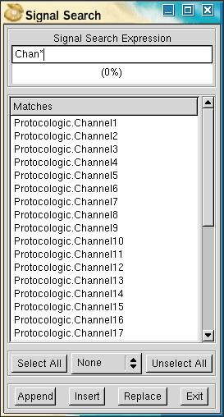

หน้าจอ Signal Search Regexp
- Signal Search Hierarchy
ทำการค้นหาสัญญาณข้อมูล ตามลำดับชั้นของสัญญาณ โดยมี Dialog ดังนี้

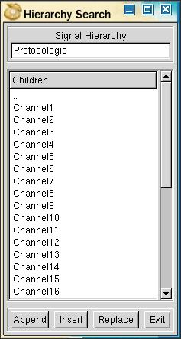

หน้าจอ Signal Search Hierarchy
- Signal Search Tree
ทำการค้นหาสัญญาณข้อมูล แบบ Tree โดยมี Dialog ดังนี้

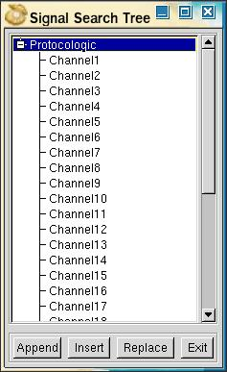

หน้าจอ Signal Search Tree

- Autocoalesce
เมื่อถูกเลือก จะทำให้โปรแกรมสามารถรวมกลุ่ม จากกลุ่มสัญญาณที่ถูกแยกออกจากกันมาก่อนได้
- Autocoalesce Reversal
เมื่อถูกเลือก จะทำให้โปรแกรมสามารถรวมกลุ่ม จากกลุ่มสัญญาณที่ถูกแยกออกจากกันมาก่อนได้ โดยเรียงกลับด้านกัน และ Autocoalesce ต้องถูกเลือกอยู่
- Search Hierarchy Grouping
เมื่อเลือกไว้ จะทำให้ข้อมูลใหม่ (เมื่อเปลี่ยนแปลง) ถูกนำเข้ามายัง Tree Search และ Hierarchy Search

4) เมนู Time

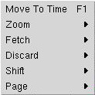

เมนู Time

- Move To Time
ทำการย้ายจอแสดงผล ให้ไปแสดง ณ เวลาที่เลือก โดยมี Dialog ดังนี้

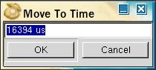

หน้าจอ Move To Time

4.1) เมนูย่อย Zoom

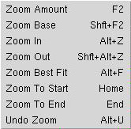

เมนูย่อย Zoom

- Zoom Amount
ทำการย่อ/ขยาย การแสดงผลข้อมูลตามตัวเลยที่ระบุ โดยถ้าเป็น + จะขยาย ถ้าเป็น - จะย่อ
- Zoom Base
ทำการย่อ/ขยาย การแสดงผลข้อมูลเป็นจำนวนเท่า (ลักษณะคล้ายแว่นขยาย) โดยมีค่า ระหว่าง 1.5 - 10
- Zoom In
ทำการขยาย การแสดงผลข้อมูล
- Zoom Out
ทำการย่อ การแสดงผลข้อมูล
- Zoom Best Fit
แสดงผลข้อมูลทั้งหมด ภายให้หน้าเดียว
- Zoom To Start
แสดงผลข้อมูล ณ เวลาเริ่มต้น
- Zoom To End
แสดงผลข้อมูล ณ เวลาสุดท้าย
- Undo Zoom
ยกเลิกการย่อ/ขยายครั้งล่าสุด

- Fetch Size
ทำการกำหนดค่า สำหรับใช้ fetch และ discard โดยมี

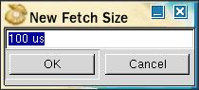

หน้าจอ Fetch Size

- Fetch Right
เพิ่มค่าสิ้นสุดของเวลาที่แสดงผลข้อมูล
- Fetch Left
ลดค่าเริ่มต้นของเวลาที่แสดงผลข้อมูล
- Discard Right
ลดค่าสิ้นสุดของเวลาที่แสดงผลข้อมูล
- Discard Left
เพิ่มค่าเริ่มต้นของเวลาที่แสดงผลข้อมูล
- Shift Right
เลื่อนหน้าจอแสดงผลข้อมูลไปทางขวาทีละ 1 หน่วย
- Shift Left
เลื่อนหน้าจอแสดงผลข้อมูลไปทางซ้ายทีละ 1 หน่วย
- Page Right
เลื่อนหน้าจอแสดงผลข้อมูลไปทางขวาทีละหน้าจอ
- Page Left
เลื่อนหน้าจอแสดงผลข้อมูลไปทางซ้ายทีละหน้าจอ

5) เมนู Markers

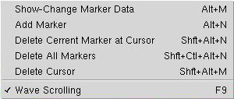

เมนู Markers

- Show-Change Marker Data
แสดงหรือเปลี่ยนข้อมูล ของ Marker ต่างๆ
- Add Marker
เพิ่ม Marker ณ ตำแหน่งของ Cursor ปัจจุบัน
- Delete Cerrent Marker at Cursor
ลบ Marker ณ ตำแหน่งของ Cursor ปัจจุบัน
- Delete All Markers
ลบ Marker ทั้งหมด
- Delete Cursor
ลบ Cursor
- Wave Scrolling
เปิด/ปิด ให้หน้าจอเลื่อนตาม Cursor

6) เมนู View

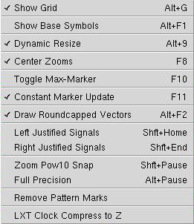

เมนู View

- Show Grid
แสดง/ซ่อน Grid
- Show Base Symbols
แสดง/ซ่อน สัญลักษณ์แสดงฐานของเลข
- Dynamic Resize
อนุญาต/ไม่อนุญาต ให้ทำ Dynamic Resize
- Center Zooms
อนุญาต/ไม่อนุญาต เมื่อทำการย่อ/ขยาย แล้วจะเอาตำแหน่งของ Cursor อยู่ตรงกลางจอภาพ
- Toggle Max-Marker
สลับการแสดงผลระหว่าง Maximum Time และ Marker Time
- Constant Marker Update
อนุญาต/ไม่อนุญาต ให้แสดงค่าของข้อมูล ณ ตำแหน่งของ Cursor เมื่อกำลัง Drag Mouse
- Draw Roundcapped Vectors
อนุญาต/ไม่อนุญาต ให้แสดงข้อมูลที่เป็นกลุ่มๆ แบบสี่เหลี่ยม
- Left Justified Zooms
จัดให้ชื่อของ trace ข้อมูลอยู่ชิดซ้าย
- Right Justified Zooms
จัดให้ชื่อของ trace ข้อมูลอยู่ชิดขวา
- Zoom Pow10 Snap
อนุญาต/ไม่อนุญาต เมื่อทำการย่อ/ขยายแล้ว จะแสดงข้อมูลเริ่มตั้งแต่ N10
- Full Precision
อนุญาต/ไม่อนุญาต ให้ปัดเศษจำนวนจุดของการแสดงผล
- Remove Pattern Marks
ลด Marks ที่เกิดจากการค้นหา Pattern

7) เมนู Trigger

เมนู Trigger

- Trigger Dialog
เปิด Trigger Control Dialog โดยมีลักษณะดังนี้

หน้าจอ Trigger Dialog

8) เมนู Help

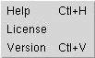

หน้าจอ เมนู Help

- Help
เปิด Dialog ของ Help
- License
แสดง License Agreement
- Version
แสดง Version ของโปรแกรม

